"Новогодний Маркир - 2021"

ИНФОРМАЦИОННЫЙ БЮЛЛЕТЕНЬ №2

1. Цели и задачи
Популяризация спортивного ориентирования.
Повышение спортивной квалификации участников.
Борьба с вирусными и другими заболеваниями путем повышения настроения и иммунитета.

2. Руководство
Общее руководство осуществляет очень инициативная группа.

Актуальная информация публикуется на сайтах:
www.markir.spb.ru
новогодняя-эстафета.рф
www.o-site.spb.ru

3. Время и место проведения
Дата проведения тренировки – 27 декабря 2020 года.
Старт, центр и размещение участников находятся в 400 метрах к северо-западу от ж/д станции Лемболово
Парковка автомобилей в 50 метрах от центра, вдоль ЛЭП.
Секретариат будет находиться в центре.
Координаты старта: 60.417719, 30.327414

Схема проезда:
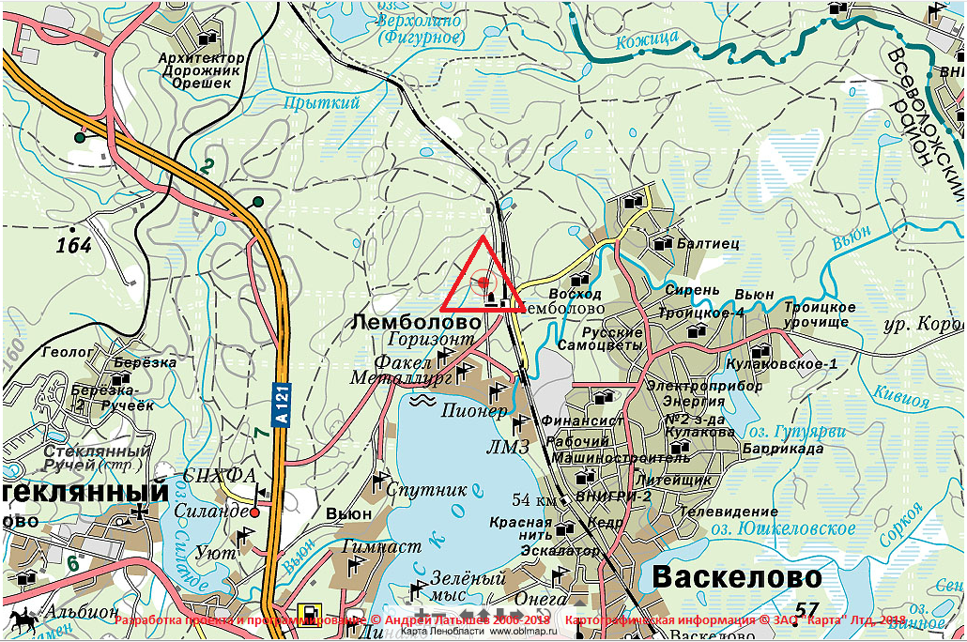

4. Участники

Старт проводится в режиме открытой индивидуальной тренировки, старт свободный по стартовой станции.

Ответственность за жизнь и здоровье несовершеннолетних спортсменов несут тренеры, представители команд и родители.

5. Программа

10.00 - 11.30 - регистрация участников
11.00 – 13.00 свободный старт по стартовой станции
14.00 – праздничный фейерверк, взаимные поздравления, всеобщее ликование.

6. Техническая информация
В программе дистанции на маркированной трассе по варианту Г бегом, со штрафными минутами.

Участнику выдается карта с нанесенными на нее пунктами.
Пункты объединены в «грозди» по 3 штуки с нумерацией «1 – 2 – 3».
После каждой «грозди» установлен РУБЕЖ, он же ТОЧКА ПРИНЯТИЯ РЕШЕНИЯ (ТПР), на которой вертикально расположены 3 станции, с нумерацией «1 – 2 – 3» соответственно.

Порядок фиксации места нахождения истинного КП на ТПР:
Прибыв на ТПР, спортсмен выбирает ту станцию отметки, цифровое наименование которой, по его мнению, соответствует цифровому наименованию истинного КП, нанесенного на карту.
Фиксация производится отметкой индивидуальным чипом спортсмена в выбранной станции отметки.
Обращаем ваше внимание: станции включены в активный режим, не требующий нажатия кнопки, отметка практически бесконтактная, поэтому при отметке на станции чип должен быть поднесен строго к выбранной станции, в противном случае сработает отметка на соседней станции, что приведет к начислению штрафа.

Цена штрафа 2 минуты.

Карта
Масштаб 1:10000 (дистанции А, В),
1:7500 (дистанции C и D) и
1:5000 (дистанция E)
сечение рельефа – 2,5 м. Размер карты 210х300 мм (А4).
Карта составлена в 2012 – 2020 гг., авторы – А.Ковязин, К.Токмаков, С.Воробей, С.Несынов).

Фрагменты карты:

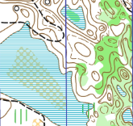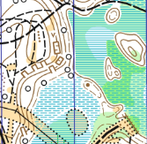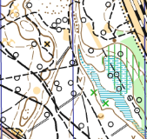

Старая карта района (2002)
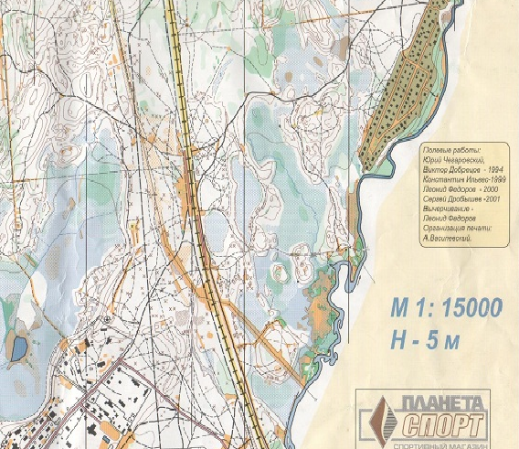
Очень старая карта района (https://www.karjalankartat.fi/) Квест: тому, кто сможет объяснить появление на карте исторического «косяка» – специальный приз, глобус Ленинградской области))
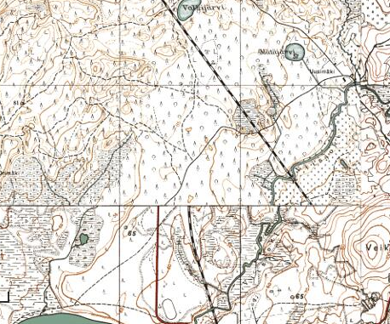

Дистанция

Параметры дистанций:
А | красная разметка | М21 | 8,4 км | 13 кп
B | зеленая разметка | Ж21, М17, М50 | 6,8 км | 10 кп
C | синяя разметка | Ж17, М60, Ж50 | 5,0 км | 8 кп
D | желтая разметка | М14, Ж14, Ж60 | 3,8 км | 5 кп
E | розовая разметка | М12, Ж12, ДТР | 2,8 км | 4 кп

У групп дистанции Е в карту внесена нитка дистанции (розовый цвет)

Деление на группы условное, участник вправе выбрать дистанцию самостоятельно.

Схема дистанций Схема стартового городка

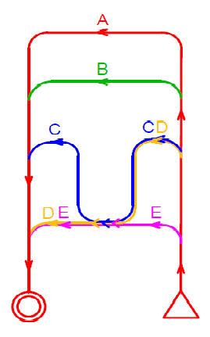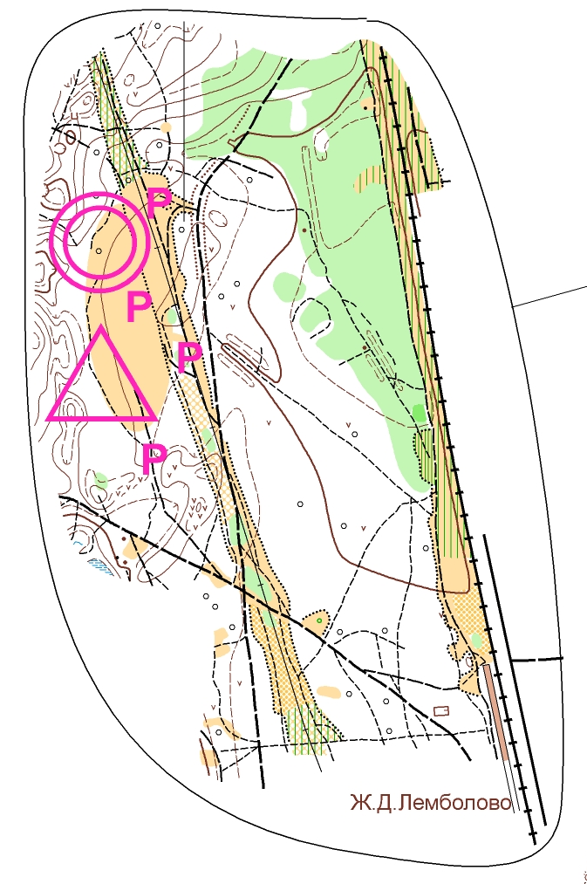
Опасные места
Дистанции C, D и E проходят полностью к западу от железной дороги, пересекая лишь автомобильную дорогу, используемую для подъезда к старту, будьте внимательны!

Дистанции А и В пересекают железную дорогу в строго отведенных местах – под мостами.
Пересечение участниками железной дороги в любом другом месте строго запрещено!

В условиях малоснежья и особенно оттепели возможно обледенение дорог и троп, будьте осторожны на гололеде, особенно на подъемах и спусках.
Болота достаточно сухие и опасности не представляют, через ручьи и топкие места наведены мостики из бревен.

Аварийный азимут для дистанций С, D, E – на ВОСТОК, до железной дороги, вдоль нее до станции Лемболово.
Дистанции А и В проходят по обе стороны железной дороги, аварийный азимут для них после прохода под мостом меняется на ЗАПАД.
Участники, не имеющие опыта, и все дети до 12ти лет выпускаются на старт только с заряженными и исправными телефонами.

А для совсем-совсем неопытных:


7. Финансовые и организационные вопросы
Заявка на сайте www.o-reg.spb.ru открыта до 23:59 пятницы 25 декабря 2020 г.
Размер стартового взноса составляет 300 рублей.
Участники до 20 лет и пенсионеры по возрасту платят 200 рублей

Заявка на месте возможна только на свободные номера. Стартовый взнос при этом увеличивается в 1,5 раза, количество мест ограничено.
8. Награждение
Награждаются все участники тренировки)

Настоящий бюллетень является приглашением на тренировку.

